Консультация для родителей
«Дошкольники и гаджеты»
Подготовила:
воспитатель МБДОУ-
детский сад №27 «Сказка»
Гнилицкая С.Н.
Жизнь современного человека уже не представляется без таких вещей, как планшет, телефон, компьютер. Дети, наблюдая за жизнью взрослых, с пелёнок начинают интересоваться гаджетами: раз мама и папа так много внимания уделяют этим вещам, значит, они действительно интересны. Отношение родителей к внедрению гаджетов в жизнь ребёнка неоднозначное: одни активно их используют, другие настойчиво пытаются оградить чадо от современных веяний.
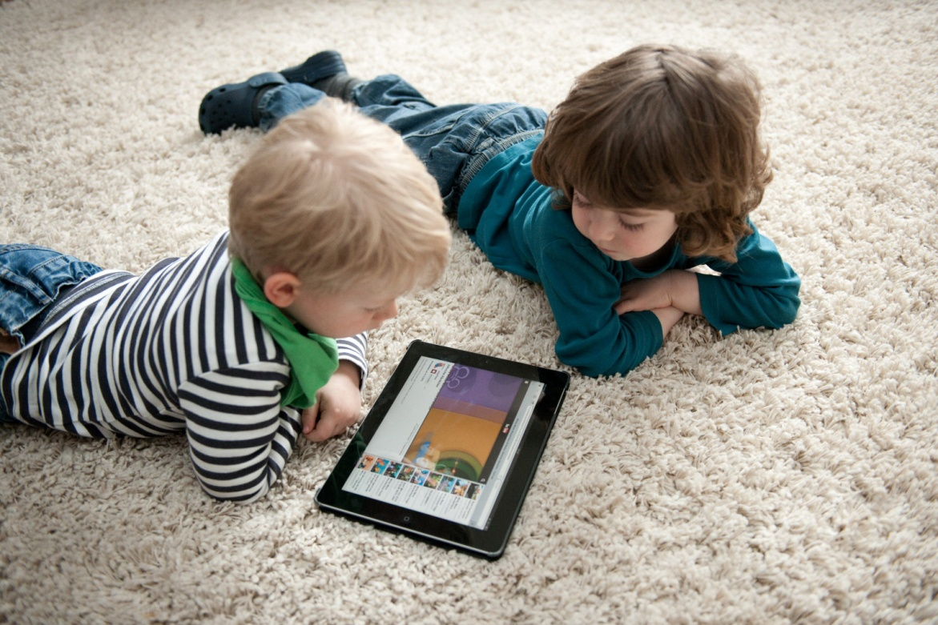
Не стоит бросаться в крайности, ведь истина, как обычно, где-то между ними. Ребёнок рождается и растёт в современном мире, и современная жизнь предъявляет к человеку достаточно высокие требования. Уже в начальной школе ребёнку понадобится знание компьютера, поэтому старательно не допускать знакомства ребёнка с разными электронными устройствами не очень предусмотрительно. Бесконтрольное использование гаджетов ребёнком тоже не приводит к хорошему, поэтому гаджеты должны быть в жизни детей, но дозировано и под родительским контролем. Рассмотрим подробнее, в чём заключаются плюсы и минусы использования гаджетов.

Плюсы использования гаджетов
1 Способ временно занять ребёнка в «полевых» условиях. Дети достаточно тяжело переносят длительное ожидание в очередях, дальнюю дорогу, стояние в пробках. Игрушки, книги, фломастеры и альбом далеко не всегда могут оказаться под рукой, а вот с гаджетами взрослые не расстаются, и тут они будут очень кстати. Смартфон или планшет с мультиками, играми или интересными приложениями помогут скрасить ребёнку томительные минуты и часы.
2 Развитие познавательных процессов и получение новых знаний. Некоторые компьютерные игры и приложения действительно способствуют развитию внимания, памяти, логического мышления, учат читать, считать, рисовать. Так же существуют познавательные мультики, которые позволяют ребёнку получить новые знания об окружающем мире. Подвох в том, что качественных развивающих игр и мультфильмов не так уж много, большинство только заявляют о развивающем эффекте.
Малышам в возрасте 2–3 лет (именно в это время дети начинают интересоваться новыми современными устройствами) можно установить на ноутбук или планшет развивающие игры, соответствующие возрасту. Главное, чтобы родители контролировали время, проведенное ребенком с гаджетом. Детям до 3-х лет заниматься сустройствам не более часа в день, каждые 20 минут нужно делать перерыв, для того чтобы отдохнули глаза. Ребенку более старшего возраста время «общения» с гаджетами можно увеличить, но также необходимо совершать перерывы после 20–30 минут занятий или игр.
Минусы использования гаджетов
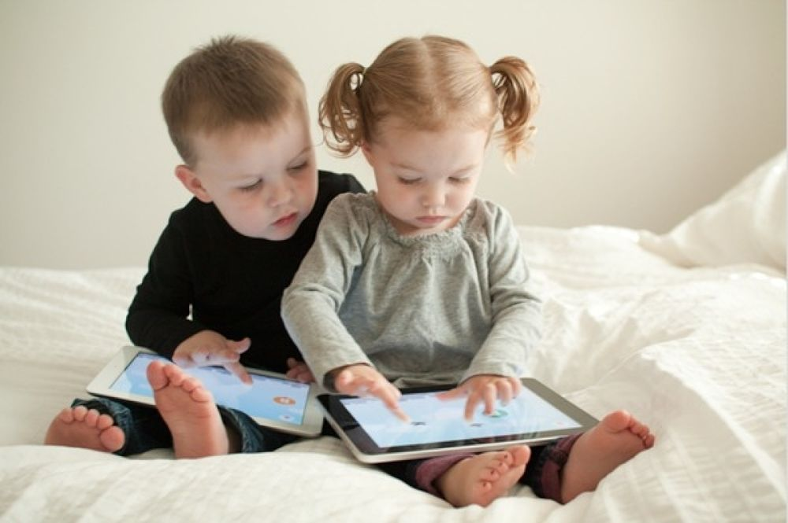

1 «Однобокость» развивающего эффекта. Раз уж мы заговорили о том, что гаджеты способствуют развитию ребёнка, стоит сказать и об обратной стороне медали. Для ребёнка раннего возраста, у которого образное мышление ещё только формируется, развивающий эффект от мультиков и передач стремится к нулю. Когда ребёнок активно осваивает мир предметов, важно, чтобы у него были задействованы все каналы восприятия. Чтобы понять, что кубик квадратный, а мяч круглый, ему недостаточно увидеть изображения – обязательно нужно потрогать, ощутить ручками грани и рёбра кубика, округлость мяча. В итоге развивающее видео даёт однобокий эффект: формально ребёнок что-то запоминает, но фактически не осваивает информацию глубоко и качественно.
2 Отрицательное влияние на здоровье и физическое развитие. В первую очередь речь идёт об ухудшении зрения. Если ребёнок регулярно больше 20 минут в день смотрит в монитор компьютера или экран телефона или планшета, то через полгода острота его зрения начинает снижаться. Второй аспект негативного влияния на здоровье связан с тем, что дети, проводящие много времени за играми и мультиками, гораздо меньше двигаются, а это системно сказывается на состоянии всего организма. Детки за компьютером/планшетом/ноутбуком сидят часто сутулясь, а это провоцирует искривление позвоночника и проблемы с осанкой в будущем.
3 Снижение творческой активности. Никакие игры и приложения никогда не заменят спонтанное творчество, работу с настоящими материалами и живым цветом. В реальной жизни ребёнок фантазирует. Он клеит, лепит, вырезает, раскрашивает, комбинирует, находит самые неожиданные решения. Виртуальное пространство лишает его творчества, ведь там он может действовать только в рамках опций, предусмотренных производителем программы.
4. Вытеснение интересов, отношений и привязанностей в виртуальное пространство. Это очень серьёзное последствие, и возникает оно только при злоупотреблении гаджетами. Ребёнок буквально выпадает из реальной жизни: все его интересы сосредоточены на виртуальном мире. В этом случае можно говорить о зависимости от гаджетов. Редко, но возможно наблюдаться и психическое расстройство. Если ребенок часто играет в игры где много крови и ужасов. Читаем также: Как мы «теряем» своих детей.

Зависимость от гаджетов и как её избежать
Если гаджеты занимают все сознание ребёнка, можно говорить о том, что формируется зависимость. Распознать ее можно по следующим признакам:
Ребёнок перестаёт интересоваться реальной жизнью: не играет в игрушки, не стремиться к общению со сверстниками.
Отношения с родителями отходят для ребёнка на второй план, и вместо совместного занятия он так же предпочитает проводить время с планшетом или компьютером.
Попытки ограничить время за играми и мультиками вызывает бурный протест и истерику.
Нормальное интеллектуальное и личностное развитие при таком раскладе невозможно, ведь оно может происходить только в реальных отношениях и в реальном мире. Чтобы не допустить зависимости от гаджетов и снизить их негативное влияние, важно использовать их с умом и придерживаться следующих правил.
1 Не допускайте превышения допустимого времени нахождения за компьютером/планшетом. Для каждого возраста оно своё. Возможно, ребёнок будет протестовать, но родителям стоит проявить твёрдость. Не забывайте, что вы – взрослый человек, и ответственность за жизнь и здоровье маленького существа лежит на вас.
2. Придерживайтесь возрастных рекомендаций к играм и мультфильмам. Не стоит перегружать ребёнка той информацией, которую он не сможет воспринять.
3.Не используйте гаджеты чтобы «отделаться» от ребёнка без особой надобности. В каких-то ситуациях они действительно – спасение, но если мама, к примеру, собирается готовить обед или заниматься домашними делами – лучше включить ребёнка в этот процесс, чем включить ему мультик.
Кстати, давать детям играть в гаджеты перед сном не рекомендуется, так как ребенок может перевозбудиться и от этого плохо спать или не заснуть вовсе.
Таким образом, родителям важно не допустить, чтобы гаджеты в жизни ребёнка стали источником проблем. Грамотное и умеренное использование гаджетов действительно будет способствовать развитию ребёнка и поможет ему шагать в ногу со временем

Использованная литература:
- Гордеева А. В. Увлеченность компьютерными играми: психологический
аспект. – К. – 2004
- Платов А. Дети, Сеть и родители.// Мир компьютеров. – № 3 – 2004
- Разумова Т. Компьютерный яд. // Наука и жизнь. - № 6 - 2002
- Ребенок и компьютер: сб. материалов И.Я. Медведева, Т.Л. Шишова, М.Н.
Миронова [и др.]; сост.: И.Я. Медведева, Т.Л. Шишова.- Клин:
Христианская жизнь, 2007
- Шевнина О. Если ребёнок интересуется только компьютером. - М.: Эксмо,
- Шмелев А. Мир поправимых ошибок. Вычислительная техника и ее
применение. Компьютерные игры. - №3. - 2008
Электронные ресурсы:
- Сергеева Т. Ребенок и гаджеты: вред или польза? // Журнал «Здоровье». -
№ 12 - 2013 Режим доступа: http://zdr.ru/articles/elektronnue_deti

